КНП «Чернігівська обласна дитяча лікарня» ЧОР
Стандартна операційна процедура (СОП)
ВИКОРИСТАННЯ РУКАВИЧОК В ЗАЛЕЖНОСТІ ВІД МЕТОДІВ ПРОВЕДЕННЯ ДОГЛЯДУ.  НАДЯГАННЯ ТА ЗНЯТТЯ МЕДИЧНИХ РУКАВИЧОК | Номер | СОП-ІК-010
 | Редакція | 01
 | Сторінка 1

Затверджено наказом
генерального директора
від «_20_» _09_ 2023 року № _188-А_

ВИКОРИСТАННЯ РУКАВИЧОК
В ЗАЛЕЖНОСТІ ВІД МЕТОДІВ ПРОВЕДЕННЯ ДОГЛЯДУ.
НАДЯГАННЯ ТА ЗНЯТТЯ МЕДИЧНИХ РУКАВИЧОК

Етапи впровадження | Дата | Посада | Підпис | ПІП
Розроблено |  | Завідувач ВІК |  | Пономаренко Н.П.
Розроблено |  | Лікар-педіатр ВІК |  | Іванова О.О.
Погоджено |  | Медичний директор |  | Сергійчик Н.Л.
Затверджено |  | Генеральний директор |  | Лебедєва Т.М.

Актуалізація | 2024 р. | 2025 р. | 2026 р. | 2027 р. | 2028 р.
Дата
ПІБ
Підпис

ЗМІСТ
1. Мета.
2. Область застосування.
3. Визначення та скорочення.
4. Вимоги до персоналу. Відповідальність та компетенції.
5. Основні положення.
6. Опис процесу.
7. Навчання персоналу.
8. Ключові показники, аудит та контроль якості.
9. Нормативні документи.
1. Мета. Попередження передавання та зараження інфекційними агентами, які викликають інфекції пов`язані з наданням медичної допомоги (ІПНМД) серед працівників лікарні та пацієнтів.
2. Область застосування. СОП застосовується персоналом у медичних і господарчих структурних підрозділах КНП «Чернігівська обласна дитяча лікарня» ЧОР.
3. Визначення та скорочення:
догляд ‒ комплекс заходів, спрямованих на підтримку та/або відновлення сил та/або допомогу у самообслуговуванні пацієнта / отримувача соціальних послуг / дитини (далі - пацієнт) і створення для нього умов, що сприяють швидкому одужанню, попередженню і профілактиці ускладнень захворювання, в тому числі інфікування/безпечності отримання соціальних послуг. Він включає в себе медичні процедури і маніпуляції, підтримку належного гігієнічного стану пацієнта, піклування про чистоту постілі та одягу, організацію харчування пацієнта, надання йому допомоги при прийомі їжі, при туалеті, при різних хворобливих станах, розладах, що виникають у перебігу хвороби (наприклад, блювання, затримка сечі, газів, задишка, судомні напади). Гігієнічне утримання приміщення (внутрішнього середовища ЗОЗ/ЗСЗ), в якому знаходиться хворий, не відноситься до догляду;
КНП «Чернігівська обласна дитяча лікарня» ЧОР
Стандартна операційна процедура (СОП)
ВИКОРИСТАННЯ РУКАВИЧОК В ЗАЛЕЖНОСТІ ВІД МЕТОДІВ ПРОВЕДЕННЯ ДОГЛЯДУ.  НАДЯГАННЯ ТА ЗНЯТТЯ МЕДИЧНИХ РУКАВИЧОК | Номер | СОП-ІК-010
 | Редакція | 01
 | Сторінка 2

зона догляду пацієнта ‒ зона в радіусі одного метра навколо пацієнта;
інфекційні агенти ‒ будь-які мікроорганізми (гриби, віруси, бактерії, паразити) або пріони, які здатні викликати патологічний стан (хворобу) у людини;
пацієнти ‒ особи, в тому числі діти, за якими проводиться догляд в процесі отримання медичної допомоги та/або соціальних послуг;
стандартні заходи захисту ‒ група методів профілактики зараження інфекційними хворобами, яких мають дотримуватися працівники ЗОЗ та ЗСЗ, незалежно від наявності/відсутності у пацієнта інфекційної патології та в будь-яких умовах проведення догляду за ними;
ВІК ‒ відділ з інфекційного контролю;
ІПНМД ‒ інфекції пов’язані з наданням медичної допомоги;
ПІІК ‒ профілактика інфекцій та інфекційний контроль;
СОП ‒ стандартна операційна процедура.
4. Вимоги до персоналу. Відповідальність та компетенції
Працівники не допускаються до виконання робіт без проведених навчання, підготовки і перевірки знань (далі ‒ навчання) щодо СОП, залежно від залученості.
Відповідальність за зміст, своєчасний перегляд цієї СОП, а також навчання за нею несе медичний директор і ВІК.
Відповідальність за виконання вимог цієї СОП несе весь персонал.
Відповідальність за забезпечення персоналу необхідним інвентарем несе головна медична сестра.
Контролює виконання вимог цієї СОП медичний директор, головна медична сестра, ВІК, завідувачі структурними підрозділами.
Контрольний екземпляр СОП зберігається у медичного директора та ВІК.
Екземпляри СОП зберігаються безпосередньо на робочих місцях виконавців робіт.
5. Основні положення.
Медичні рукавички (далі ‒ рукавички) ‒ це засіб індивідуального захисту одноразового використання, їх заборонено мити або оброблювати дезінфікуючими засобами з метою повторного використання, оскільки такі дії можуть пошкодити цілісність матеріалу та поставити під сумніви захисну функцію рукавичок.
Рукавички повинні відповідати Державним стандартам України, які затверджуються відповідним органом центральної виконавчої влади з питань технічного регулювання.
Рукавички використовують:
1. Щоб зменшити ризик забруднення рук медичних працівників кров’ю та іншими рідинами організму.
2. Щоб зменшити ризик поширення мікроорганізмів у навколишньому середовищі та передачі від медичного працівника до пацієнта і навпаки, а також від одного пацієнта до іншого.
У медичній практиці використовуються три типи медичних рукавичок:
1. стерильні - використовуються при проведенні інвазивних втручань, що вимагають підтримки асептичних умов;
2. нестерильні/оглядові - забезпечують захист працівників при виконанні багатьох медичних маніпуляцій;
3. рукавички для проведення хіміотерапії.
Рукавички можуть бути виготовлені з латексу, вінілу або нітрилу. Слід надавати перевагу латексним або нітриловим рукавичкам при виконанні процедур, які потребують спритності рук.

КНП «Чернігівська обласна дитяча лікарня» ЧОР
Стандартна операційна процедура (СОП)
ВИКОРИСТАННЯ РУКАВИЧОК В ЗАЛЕЖНОСТІ ВІД МЕТОДІВ ПРОВЕДЕННЯ ДОГЛЯДУ.  НАДЯГАННЯ ТА ЗНЯТТЯ МЕДИЧНИХ РУКАВИЧОК | Номер | СОП-ІК-010
 | Редакція | 01
 | Сторінка 3

Показання до використання стерильних і оглядових медичних рукавичок
Показано використання стерильних медичних рукавичок |  | ‒ Будь-які хірургічні процедури  ‒ Пологи  ‒ Інвазивні рентгенологічні дослідження  ‒ Встановлення центрального венозного доступу (катетер/порт), а також встановлення внутрішньоартеріального доступу  ‒ Приготування препаратів для парентерального харчування і хіміотерапевтичних засобів
Використання нестерильних (оглядових) медичних рукавичок показано в наступних клінічних ситуаціях - ризик контакту з кров’ю та іншими біологічними рідинами, секретами, екскретами і предметами, що видимо ними забруднені | Прямий контакт з пацієнтом | ‒ Контакт з кров’ю чи іншими біологічними рідинами  ‒ Контакт із слизовими оболонками та з пошкодженою шкірою  ‒ Можлива наявність патогенних та умовно-патогенних мікроорганізмів  ‒ Епідемічні та надзвичайні ситуації  ‒ Встановлення або видалення периферійних внутрішньосудинних пристроїв, будь які маніпуляції з центральним внутрішньосудинним пристроєм  ‒ Забір крові  ‒ Роз’єднання систем для внутрішньовенного вливання  ‒ Обстеження статевих органів та прямої кишки  ‒ Санація трахеобронхіального дерева у пацієнтів на ШВЛ з роз’єднаним дихальним контуром
 | Непрямий контакт з пацієнтом | ‒ Спорожнення ємностей із блювотними масами  ‒ Обробка або очищення інструментів  ‒ Поводження з медичними відходами  ‒ Очищення поверхонь, забруднених біологічними рідинами
Використання медичних рукавичок не показано (за виключенням контактних заходів захисту) - відсутність контакту з кров’ю або іншими біологічними рідинами, а також із об’єктами зовнішнього середовища, які контаміновані ними | Прямий контакт з пацієнтом | ‒ Вимірювання артеріального тиску, температури і пульсу  ‒ Підшкірні і внутрішньом’язеві ін’єкції  ‒ Миття та і переодягання пацієнта  ‒ Транспортування пацієнта  ‒ Догляд за очима і вухами (при відсутності виділень біологічних рідин)  ‒ Будь які маніпуляції із системами для внутрішньосудинного введення при відсутності крові/лімфи в системі (окрім встановлення, заміни або видалення катетерів)
 | Непрямий контакт з пацієнтом | ‒ Використання телефону  ‒ Заповнення історій хвороби або листків призначень  ‒ Видача пероральних медикаментів  ‒ Роздача або збір підносів із їжею  ‒ Збір і заміна постільної білизни  ‒ Встановлення пристроїв для неінвазійної ШВЛ і назальних кисневих канюль  ‒ Переміщення меблів пацієнта

КНП «Чернігівська обласна дитяча лікарня» ЧОР
Стандартна операційна процедура (СОП)
ВИКОРИСТАННЯ РУКАВИЧОК В ЗАЛЕЖНОСТІ ВІД МЕТОДІВ ПРОВЕДЕННЯ ДОГЛЯДУ.  НАДЯГАННЯ ТА ЗНЯТТЯ МЕДИЧНИХ РУКАВИЧОК | Номер | СОП-ІК-010
 | Редакція | 01
 | Сторінка 4

Покриті тальком (тальковані) рукавички використовувати в лікарні ЗАБОРОНЕНО.
Побутові (багаторазові, обмеженого використання) рукавички заборонені.
Рукавички захисні від інфекційних агентів та хімічних речовин обмеженого використання дозволено використовувати при проведенні догляду за пацієнтами в надзвичайних ситуаціях/станах (наприклад, надання медичної допомоги в польових умовах).
Медичні рукавички слід використовувати відповідно до стандартних і контактних заходів захисту.
Правила використання медичних рукавичок:
‒ медичні рукавички не припустимо використовувати повторно;
‒ стерилізації нестерильні медичні рукавички не підлягають;
‒ рукавички необхідно одразу змінювати, у випадку пошкодження;
‒ не допускається миття або обробка рук в медичних рукавичках;
‒ не допускається пересування в медичних рукавичках поза точкою догляду;
‒ не можна використовувати будь-які засоби для рук, окрім антисептика, перед тим як надіти рукавички;
‒ рукавички необхідно замінювати між проведення догляду за різними пацієнтами та під час догляду за одним пацієнтом, коли ви переміщуєтеся з будь-якої ділянки тіла на іншу, наприклад, пошкоджену шкіру, слизову оболонку або інвазивний медичний пристрій у того самого пацієнта.
Використання рукавичок жодним чином не замінює гігієну рук.
При виконанні догляду за пацієнтом гігієнічна обробка рук повинна проводитися в тих випадках, коли це необхідно, в незалежності від наявності показів до використання рукавичок.
6. Опис процесу.

Одягання нестерильних (оглядових) рукавичок
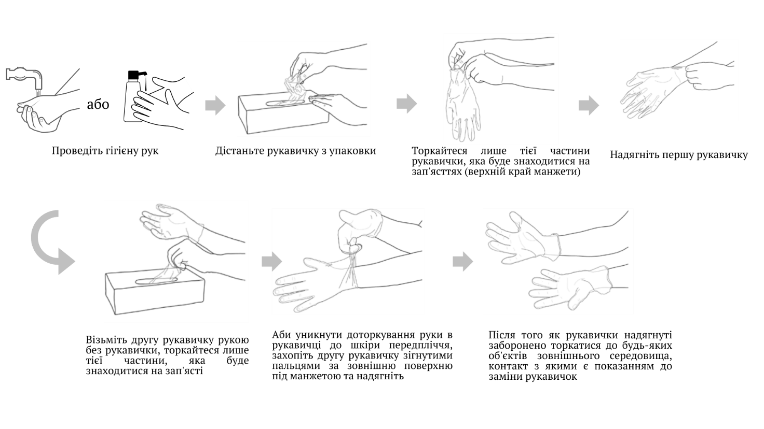

КНП «Чернігівська обласна дитяча лікарня» ЧОР
Стандартна операційна процедура (СОП)
ВИКОРИСТАННЯ РУКАВИЧОК В ЗАЛЕЖНОСТІ ВІД МЕТОДІВ ПРОВЕДЕННЯ ДОГЛЯДУ.  НАДЯГАННЯ ТА ЗНЯТТЯ МЕДИЧНИХ РУКАВИЧОК | Номер | СОП-ІК-010
 | Редакція | 01
 | Сторінка 5

Знімання нестерильних (оглядових) рукавичок
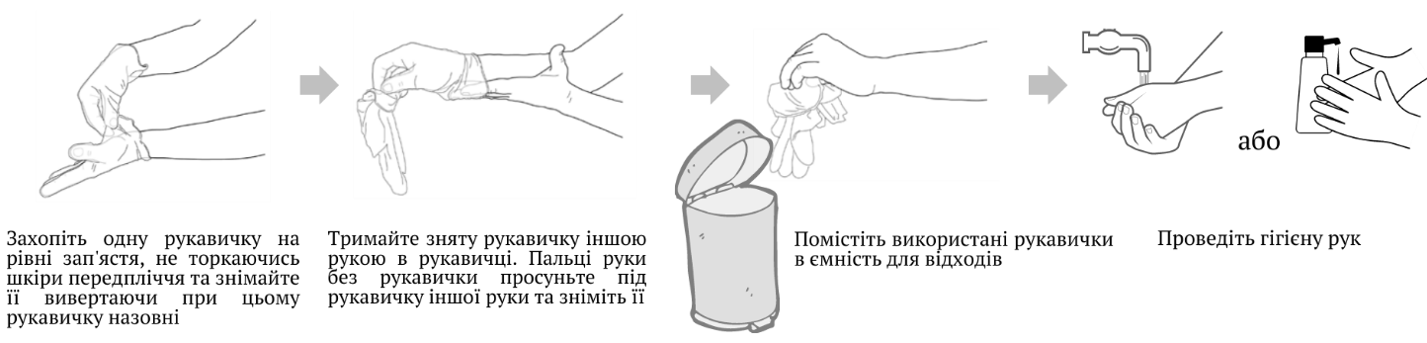Використані рукавички належать до відходів категорії В.

Одягання стерильних медичних рукавичок
Перед тим як надіти рукавички, оберіть розмір, в якому вам буде зручно працювати. Зніміть прикраси з рук.
Підготуйте робочу зону. Для цього очистьте (за необхідності) і продезінфікуйте поверхні.
Проведіть гігієнічну обробку. Дочекайтеся, доки руки повністю висохнуть, перш ніж надіти рукавички.
Не торкайтеся обробленими руками поверхонь. Надівайте медичні рукавички безпосередньо перед проведенням процедури. Дотримуйтеся алгоритму:
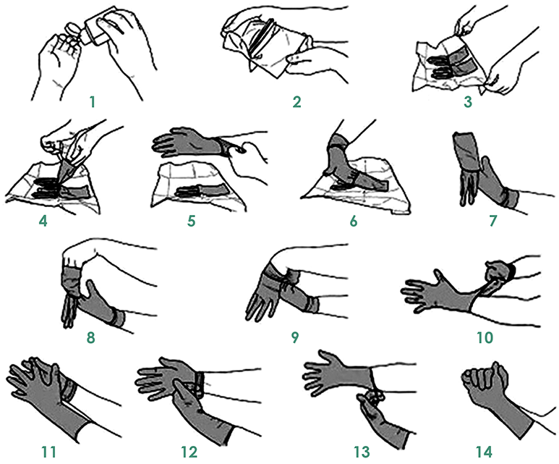
1. Проведіть гігієнічну обробку рук.
2. Перевірте упаковку на цілісність, відкрийте першу (нестерильну) упаковку і зніміть її. При цьому не торкайтеся другої (стерильної).
3. Покладіть стерильну упаковку на чисту, суху поверхню і відкрийте знизу. При цьому не торкайтеся поверхні.
НП «Чернігівська обласна дитяча лікарня» ЧОР
Стандартна операційна процедура (СОП)
ВИКОРИСТАННЯ РУКАВИЧОК В ЗАЛЕЖНОСТІ ВІД МЕТОДІВ ПРОВЕДЕННЯ ДОГЛЯДУ.  НАДЯГАННЯ ТА ЗНЯТТЯ МЕДИЧНИХ РУКАВИЧОК | Номер | СОП-ІК-010
 | Редакція | 01
 | Сторінка 6

4. Великим і вказівним пальцями однієї руки візьміть складений манжет на рівні запʼястя.
5. Надіньте рукавичку на другу руку одним рухом. При цьому притримуйте складений манжет на рівні запʼястя.
6-7. Просуньте пальці руки в рукавичці під манжет другої рукавички і візьміть її.
8-10. Надіньте другу рукавичку на другу руку одним рухом. При цьому уникайте контакту руки в рукавичці з будь-якими поверхнями, крім тих, для роботи з якими наділи рукавички. В разі будь-якого контакту, внаслідок якого було порушено асептику, медичні рукавички слід замінити.
11. За потреби поправте рукавички на пальцях і у проміжках між пальцями, щоб рукавички сиділи зручно.
12-14. Розправте манжет першої рукавички так, щоб уникнути контакту з іншими поверхнями, крім поверхні рукавички. В разі будь-якого контакту, внаслідок якого було порушено асептику, медичні рукавички слід замінити.

Стерильні рукавички для хірургічних втручань надягайте в такій самій послідовності, однак є декілька відмінностей:
- перед тим як надіти рукавички, проведіть хірургічну обробку рук;
- надягати медичні рукавички після стерильного хірургічного халата;
- першу (нестерильну) упаковку має відкрити помічник;
- другу (стерильну) упаковку розмістіть на стерильній поверхні, але не на тій, де будете проводити хірургічне втручання;
- медичні рукавички мають бути з довгими манжетами, які повністю покриватимуть манжети халата.

Знімання стерильних рукавичок
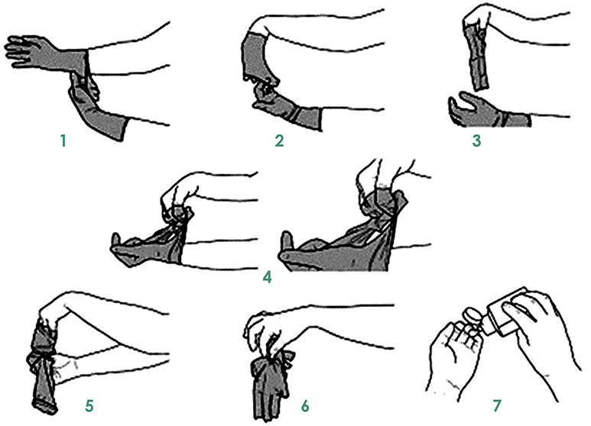

1-3. Знімати першу медичну рукавичку слід пальцями другої руки. Знімайте першу медичну рукавичку, вивертаючи її навиворіт, до другого суглобу пальців. Не знімайте медичну рукавичку повністю.
НП «Чернігівська обласна дитяча лікарня» ЧОР
Стандартна операційна процедура (СОП)
ВИКОРИСТАННЯ РУКАВИЧОК В ЗАЛЕЖНОСТІ ВІД МЕТОДІВ ПРОВЕДЕННЯ ДОГЛЯДУ.  НАДЯГАННЯ ТА ЗНЯТТЯ МЕДИЧНИХ РУКАВИЧОК | Номер | СОП-ІК-010
 | Редакція | 01
 | Сторінка 7

4. Повністю виверніть зовнішній край другої рукавички кінчиками пальців із частково знятою рукавичкою.
5. Зніміть рукавички. При цьому торкайтеся лише внутрішньої поверхні.
6. Викиньте рукавички у ємність для відходів категорії В.
7. Після того як знімаєте медичні рукавички, одразу проводьте гігієнічну обробку рук.

7. Навчання персоналу проводиться згідно графіку навчань та при прийомі на роботу. Якість отриманих знань після проведення навчання перевіряється заключним тестування та контролем виконання комплексу заходів догляду (практичні навички). Співробітники, які не склали тестування мають пройти повторне навчання та контроль знань.
Навчання персоналу проводиться фахівцями ВІК та відповідальними особами у відділеннях.
8. Ключові показники, аудит та контроль якості
Внутрішній аудит за проведенням повного комплексу заходів профілактики інфікування персоналу та пацієнтів здійснюється не менше 1 разу на добу керівниками структурних підрозділів.
Зовнішній контроль здійснюється медичним директором, головною медичною сестрою та фахівцями ВІК відповідно до графіків.
Ключовим показником ефективності процесу дотримання комплексу заходів є зниження ІПНМД.
9. Нормативні документи
1. Наказ МОЗ України від 03.08.2021 № 1614 «Про організації профілактики інфекцій та інфекційного контролю у закладах охорони здоров’я та установах/закладах надання соціальних послуг/соціального захисту».
2. Наказ МОЗ України від 03.08.2020 № 1777 «Про затвердження Заходів та Засобів щодо попередження інфікування при проведенні догляду за пацієнтами».

НП «Чернігівська обласна дитяча лікарня» ЧОР
Стандартна операційна процедура (СОП)
ВИКОРИСТАННЯ РУКАВИЧОК В ЗАЛЕЖНОСТІ ВІД МЕТОДІВ ПРОВЕДЕННЯ ДОГЛЯДУ.  НАДЯГАННЯ ТА ЗНЯТТЯ МЕДИЧНИХ РУКАВИЧОК | Номер | СОП-ІК-010
 | Редакція | 01
 | Сторінка 8

Лист ознайомлення з СОП
№ п/п | Ознайомлений, ПІП | Дата | Підпис

КНП «Чернігівська обласна дитяча лікарня» ЧОР
Стандартна операційна процедура (СОП)
ВИКОРИСТАННЯ РУКАВИЧОК В ЗАЛЕЖНОСТІ ВІД МЕТОДІВ ПРОВЕДЕННЯ ДОГЛЯДУ.  НАДЯГАННЯ ТА ЗНЯТТЯ МЕДИЧНИХ РУКАВИЧОК | Номер | СОП-ІК-010
 | Редакція | 01
 | Сторінка 9

Лист поширення копій СОП
№ п/п | Дата видачі копії | ПІБ співробітника, що отримав копію | Місцезнаходження копій | Підпис

Реєстрація змін до СОП
 | № зміни | Дата внесення змін, актуалізація | ПІБ співробітника,  що актуалізував зміни |  | Підпис
КНП «Чернігівська обласна дитяча лікарня» ЧОР
Стандартна операційна процедура (СОП)
ВИКОРИСТАННЯ РУКАВИЧОК В ЗАЛЕЖНОСТІ ВІД МЕТОДІВ ПРОВЕДЕННЯ ДОГЛЯДУ.  НАДЯГАННЯ ТА ЗНЯТТЯ МЕДИЧНИХ РУКАВИЧОК |  |  |  | Номер |  | СОП-ІК-010
 |  |  |  | Редакція |  | 01
 |  |  |  | Сторінка 10

